**《多边形的面积（六）》学习指南**

**学习目标：**

1.在计算菜园面积的实际情境中，借助数方格、转化的方法估计不规则图形的面积，掌握估算的方法，逐步发展空间观念。

2.通过实践操作、合作交流，经历解决估算不规则图形面积的全过程，培养学生的估算意识，体会解决问题方法和策略的多样性。

3.感受数学与生活的紧密联系，树立学好数学的信心。

**学习任务单：**

**【课前准备】**

复习各基础图形的面积计算方法、学习单、笔、直尺

**【课上活动】**

活动一：估一估，这个菜园的面积大概是多少？

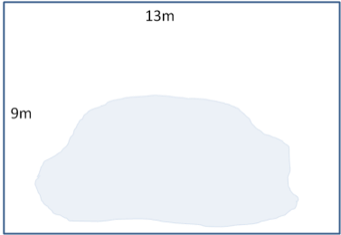

活动二：我们怎样才能更准确的估计出菜园的面积呢，凭借你的学习经验，你想用什么方法来研究？简单写一写。

活动三：请你选择自己喜欢的方法，标一标、写一写、画一画，试着估算出这个图形的面积。

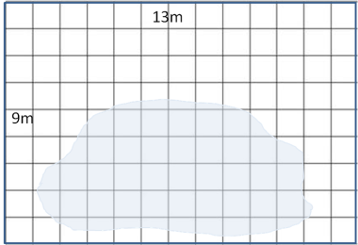



活动四：回忆一下，我们刚刚是怎么研究的？在研究的过程中有什么要提醒大家注意的呢？

**【课后小结】**

这节课你有什么收获？

**【课后作业】**

1.数学书102页第8题

图中每个小方格的面积是1cm²，计算阴影部分的面积。

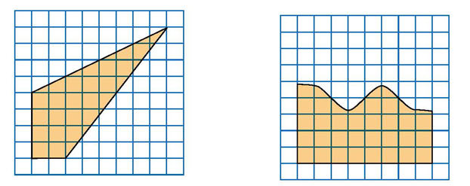 

2.数学书102页第9题

图中每个小方格的面积为1m²，请你估计这个池塘的面积。

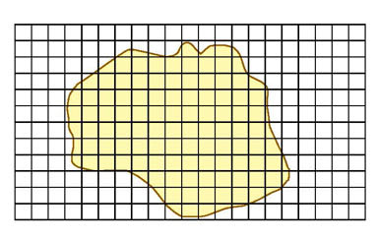

**【参考答案】**

1.数学书102页第8题

图中每个小方格的面积是1cm²，计算阴影部分的面积。

方法不唯一

以下方法仅供参考

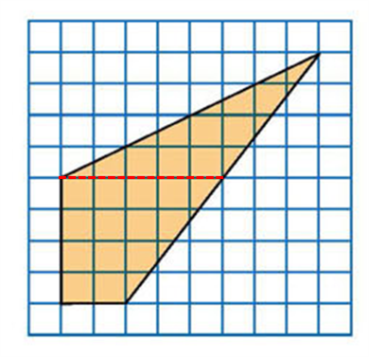

将阴影部分分成三角形和梯形两个基础图形

三角形面积：5×4÷2=10 （cm²）

梯形面积：（2+5）×4÷2=14 （cm²）

阴影部分面积：10+14=24 （cm²）

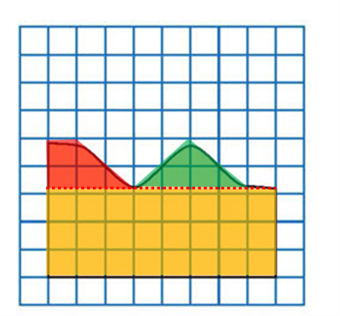

将阴影部分分成梯形、三角形、长方形三个基础图形

三角形面积：4×2÷2=4（cm²）

梯形面积：（1+3）×2÷2=4 （cm²）

长方形面积：3×8=24（cm²）

阴影部分面积：4+4+24=32 （cm²）

2.数学书102页第9题

图中每个小方格的面积为1m²，请你估计这个池塘的面积。

方法不唯一

以下方法仅供参考

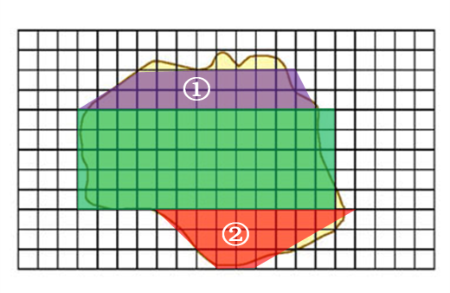

将池塘分成2个梯形和1个长方形

1. 梯形面积：（8+12）×2÷2=20 （m²）
2. 形面积：（2+10）×3÷2=18 （m²）

长方形面积：13×5=65 （m²）

池塘面积：20+18+65=103 （m²）